«Репьевский

ВЕСТНИК»

**Периодическое печатное издание**

**Репьевского сельсовета**

**Тогучинского района Новосибирской области**

№ 34, 09.12.2021 года

_____________________________________________________________________________

**Извещение о проведении собрания о согласовании**

**местоположения границы земельного участка**

Кадастровым инженером Евсеевым Юрием Алексеевичем, являющимся членом СРО Ассоциация «ОКИС» (реестровый номер кадастрового инженера №0142), сведения о СРО Ассоциация «ОКИС» содержатся в государственном реестре СРО КИ (номер реестровой записи от «14»сентября 2016 г. №008), № квалификационного аттестата 54-10-51,почтовый адрес: 633456, Новосибирская область, г. Тогучин ул. Сосновая, 6/2, адрес электронной почты: evstog@mail.ru, контактный телефон: 8-923-226-1551, выполняются кадастровые работы по уточнению местоположения границ и площади земельного участка с кадастровым номером 54:24:035802:143, местоположение (адрес): Новосибирская обл, р-н Тогучинский, МО Репьевский сельсовет.

Заказчиком кадастровых работ является Строков Александр Владимирович, контактный тел. 8-913-764-61-07, зарегистрированный по адресу: Новосибирская область, Тогучинский район, с. Репьево, ул. М. Баркова, д.23.

Собрание заинтересованных лиц по поводу согласования местоположения границы состоится по адресу: Новосибирская область, Тогучинский район, с. Репьево, ул. Магистральная, д.10 (здание администрации Репьевского сельсовета) «11» января 2022 г. в 10 часов 00 минут.

С проектом межевого плана земельного участка можно ознакомиться по адресу: Новосибирская область, г. Тогучин

ул. Лапина, 21 1-й эт. каб.№6. Требования о проведении согласования местоположения границ земельных участков на местности принимаются с «09» декабря 2021 г. по «24» декабря 2021 г., а также обоснованные возражения о местоположении границ земельных участков после ознакомления с проектом межевого плана, принимаются «09» декабря 2021 г. по «24» декабря 2021 г.., по адресу: 633456, Новосибирская область, г. Тогучин ул. Лапина, 21, 1-й этаж каб.№6, в рабочие дни (понедельник-пятница) с 9 час. 00 мин. до 17 час. 00 мин.

Смежный земельный участок, с правообладателями которого требуется согласовать местоположение границы:

- кадастровый номер 54:24:035802:1, местоположение (адрес): Новосибирская обл, р-н Тогучинский, МО Репьевского сельсовета, колхоз «Заря».

При проведении согласования местоположения границ при себе необходимо иметь документ, удостоверяющий личность, а также документы о правах на земельный участок (часть 12 статьи 39, часть 2 статьи 40 Федерального закона от 24 июля 2007 г. №221-ФЗ «О кадастровой деятельности»).

**Извещение о проведении собрания о согласовании**

**местоположения границы земельного участка**

Кадастровым инженером Евсеевым Юрием Алексеевичем, являющимся членом СРО Ассоциация «ОКИС» (реестровый номер кадастрового инженера №0142), сведения о СРО Ассоциация «ОКИС» содержатся в государственном реестре СРО КИ (номер реестровой записи от «14»сентября 2016 г. №008), № квалификационного аттестата 54-10-51,почтовый адрес: 633456, Новосибирская область, г. Тогучин ул. Сосновая, 6/2, адрес электронной почты: evstog@mail.ru, контактный телефон: 8-923-226-1551, выполняются кадастровые работы по уточнению местоположения границ и площади земельного участка с кадастровым номером 54:24:035802:163, местоположение (адрес): Новосибирская обл, р-н Тогучинский, МО Репьевский сельсовет.

Заказчиком кадастровых работ является Сидунов Николай Васильевич, контактный тел. 8-913-764-61-07, зарегистрированный по адресу: Новосибирская область, Тогучинский район, с. Репьево, ул. Центральная, д.11.

Собрание заинтересованных лиц по поводу согласования местоположения границы состоится по адресу: Новосибирская область, Тогучинский район, с. Репьево, ул. Магистральная, д.10 (здание администрации Репьевского сельсовета) «11» января 2022 г. в 11 часов 00 минут.

С проектом межевого плана земельного участка можно ознакомиться по адресу: Новосибирская область, г. Тогучин

ул. Лапина, 21 1-й эт. каб.№6. Требования о проведении согласования местоположения границ земельных участков на местности принимаются с «09» декабря 2021 г. по «24» декабря 2021 г., а также обоснованные возражения о местоположении границ земельных участков после ознакомления с проектом межевого плана, принимаются «09» декабря 2021 г. по «24» декабря 2021 г.., по адресу: 633456, Новосибирская область, г. Тогучин ул. Лапина, 21, 1-й этаж каб.№6, в рабочие дни (понедельник-пятница) с 9 час. 00 мин. до 17 час. 00 мин.

Смежный земельный участок, с правообладателями которого требуется согласовать местоположение границы:

- кадастровый номер 54:24:035802:1, местоположение (адрес): Новосибирская обл, р-н Тогучинский, МО Репьевского сельсовета, колхоз «Заря».

При проведении согласования местоположения границ при себе необходимо иметь документ, удостоверяющий личность, а также документы о правах на земельный участок (часть 12 статьи 39, часть 2 статьи 40 Федерального закона от 24 июля 2007 г. №221-ФЗ «О кадастровой деятельности»).

АДМИНИСТРАЦИЯ

РЕПЬЕВСКОГО СЕЛЬСОВЕТА

ТОГУЧИНСКОГО РАЙОНА

НОВОСИБИРСКОЙ ОБЛАСТИ

ПОСТАНОВЛЕНИЕ

07.12.2021 № 165

с. Репьево

Об утверждении муниципальной Программы энергосбережения

и повышения энергетической эффективности в Репьевском сельсовете Тогучинского района Новосибирской области на 2021-2024 годы

На основании Федерального закона от 23.11.2009 г. № 261-ФЗ «Об энергосбережении и повышении энергетической эффективности и о внесении изменений в отдельные законодательные акты Российской Федерации», Приказа Министерства энергетики Российской Федерации от 30.06.2014 г. № 398 «Об утверждении требований к форме программы в области энергосбережения и повышения энергетической эффективности организаций с участием государства и муниципального образования, организаций осуществляющих регулированные виды деятельности, и отчетности о ходе их реализации», в соответствии с Федеральным законом от 06.10.2003 г. № 131-ФЗ «Об общих принципах организации местного самоуправления в РФ», Постановления Правительства РФ от 31 декабря 2009 г. N 1225 "О требованиях к региональным и муниципальным программам в области энергосбережения и повышения энергетической эффективности", администрация Репьевского сельсовета Тогучинского района Новосибирской области

ПОСТАНОВЛЯЕТ:

1. Утвердить муниципальную Программу энергосбережения и повышения энергетической эффективности в Репьевском сельсовете Тогучинского района Новосибирской области на 2021-2024 года (Приложение 1).

2. Опубликовать настоящее постановления в периодическом печатном издании «Репьевский Вестник» и разместить на официальном сайте администрации Репьевского сельсовета Тогучинского района Новосибирской области.

3. Контроль за исполнением данного постановления оставляю за собой.

Глава Репьевского сельсовета

Тогучинского района Новосибирской области А.В. Строков

Приложение 1

к постановлению администрации

Репьевского сельсовета

Тогучинского района

Новосибирской области

от 07.12.2021 № 165

Муниципальная программа

"Энергосбережение и повышение энергетической эффективности в Репьевском сельсовете Тогучинского района

Новосибирской области

на 2021 - 2024 годы»

ПАСПОРТ ПРОГРАММЫ

|  |  |
| --- | --- |
| Наименование программы | Муниципальная программа Репьевского сельсовета "Энергосбережение и повышение энергетической эффективности в Репьевском сельсовете Тогучинского района Новосибирской области на 2021 – 2024 годы. |
| Основание для разработки программы | Федеральный закон от 23 ноября 2009г. № 261 –ФЗ «Об энергосбережении и повышении энергетической эффективности и о внесении изменений в отдельные законодательные акты Российской федерации»  Приказа Министерства энергетики Российской Федерации от 30.06.2014 г. № 398 « Об утверждении требований к форме программы в области энергосбережения и повышения энергетической эффективности организаций с участием государства и муниципального образования, организаций осуществляющих регулированные виды деятельности, и отчетности о ходе их реализации»  Федеральный закон от 06.10.2003 №131 –ФЗ «Об общих принципах организации местного самоуправления в Российской Федерации».  [Постановление](consultantplus://offline/ref=8724E301D71876074B59687B8BAA9804EE68CB6108545C3185EE26B8E3s5HFL) Правительства РФ от 31 декабря 2009 г. N 1225 "О требованиях к региональным и муниципальным программам в области энергосбережения и повышения энергетической эффективности" |
| Полное наименование исполнителей | Администрация Репьевского сельсовета Тогучинского района Новосибирской области |
| Полное наименование разработчиков программы | Администрация Репьевского сельсовета Тогучинского района Новосибирской области |
| Цели программы | Обеспечение рационального использования энергетических ресурсов за счет реализации мероприятий по энергосбережению и повышению энергетической эффективности |
| Задачи  программы | 1. Повышение эффективности потребления энергии. 2. Сокращение расхода бюджетных средств на оплату за энергоресурсы, в том числе за счет сокращения потерь тепловой и электрической энергии. 3. Обеспечение учета всего объема потребляемых энергетических ресурсов. 4. Обеспечение мониторинга потребления энергетических ресурсов и их эффективного использования 5. Применение энергосберегающих технологий при модернизации, реконструкции и капитальном ремонте основных фондов.   6.Повышение эффективности пропаганды энергосбережения |
| Целевые показатели программы | -Реализация организационных мероприятий по энергосбережению и повышению энергетической эффективности;  - Установление лимитов потребления электроэнергии;  - Экономия электрической энергии в администрации и в системах уличного освещения; |
| Сроки реализации программы | 2021-2024год |
| Источники и объемы финансового обеспечения реализации программы | Источник финансового обеспечения реализации программы -местный бюджет;  объем бюджетных ассигнований на реализацию муниципальной программы составляет 361,7 тыс. рублей, в том числе:  в 2021 году - 93,8 тыс. рублей;  в 2022 году - 90,2 тыс. рублей.  в 2023 году – 89,8 тыс.руб.  в 2024 году - 87,9 тыс.руб.  Объемы и структура финансирования мероприятий Программы в 2021-2024 годах уточняются при разработке прогнозов социально-экономического развития в соответствии с уточнением бюджетных проектировок Репьевского сельсовета Тогучинского района. Муниципальный заказчик ежегодно уточняют и согласовывают перечень первоочередных проектов и мероприятий, намеченных к финансированию, руководствуясь постановлениями Правительства Российской Федерации и иными нормативными правовыми |
| Планируемые результаты реализации Программы: | - Экономия электрической энергии в администрации и в системах уличного освещения;  - Повышение заинтересованности в энергосбережении;  -Снижение затрат местного бюджета на оплату коммунальных ресурсов. |

**1. Общая характеристика социально-экономической сферы реализации муниципальной программы**

**Репьевский сельсовет Тогучинского района включает в себя 8 населенных пунктов. Численность населения на 01.01.2021 года составляет 1906 человек. На территории сельсовета 15 организаций торговли.**

Электроснабжение объектов жилищного хозяйства и социальной сферы на территории Репьевского сельсовета осуществляет Приобское отделение ОАО «Новосибирскэнергосбыт».

На территории Репьевского сельсовета в 4 населенных пунктах есть централизованное водоснабжение в с. Репьево, с. Льниха, жд ст. Восточная, с. Новомотково. Услуги по холодному водоснабжению в сельском поселении оказывает МУП Тогучинского района «Центр модернизации ЖКХ». Горячее водоснабжение отсутствует.

На территории Репьевского сельсовета преобладающий вид отопления в жилом секторе – печное, используется каменный уголь и газовое, используется природный газ. Централизовано от газовой котельной МУП Тогучинского района «Центр модернизации ЖКХ» отапливается дошкольное учреждение: МКОУ Тогучинского района «Репьевская средняя школа». Имеет место устойчивая тенденция на повышение стоимости энергетических ресурсов. В ситуации, когда энергоресурсы становятся рыночным фактором и формируют значительную часть затрат муниципального бюджета, возникает необходимость в энергосбережении и повышении энергетической эффективности. В условиях роста стоимости энергоресурсов.

В помещении администрации Репьевского сельсовета централизованное водоснабжение. Водоотведение имеется. Отопление электрокотел. Основными источниками потребления электроэнергии являются оргтехника, освещение и отопление.

На территории Репьевского сельсовета установлено 260 светильников уличного освещения. Планируется замена старых светильников на энергосберегающие.

2. Приоритеты муниципальной политики в сфере реализации муниципальной программы, целевые показатели, описание ожидаемых результатов сроков и этапов реализации муниципальной программы

Программа разработана в соответствии с Федеральным законом от 23.11.2009 №261 –ФЗ « Об энергосбережении и повышении энергетической эффективности и о внесении изменений в отдельные законодательные акты Российской Федерации».

Целью муниципальной программы является обеспечение рационального использования энергетических ресурсов за счет реализации мероприятий по энергосбережению и повышению энергетической эффективности.

Целевые показатели реализации муниципальной программы:

1 Реализация организационных мероприятий по энергосбережению и повышению энергетической эффективности;

2. Повышение эффективности системы электроснабжения и водоснабжения.

Реализация программы позволит:

- осуществить переход на энергоэффективный путь развития;

- оптимизировать топливно-энергетический баланс;

-уменьшить бюджетные затраты на приобретение ТЭР.

Муниципальная программа рассчитана на 2021-2024 года.

3. Обобщенная характеристика основных мероприятий муниципальной программы

Комплекс основных мероприятий муниципальной программы - это система скоординированных по срокам и объему финансирования мероприятий, обеспечивающих достижения намеченных результатов.

Муниципальная программа направлена на реализацию следующих функций:

-правоустанавливающая - нормативное правовое регулирование в соответствующих сферах;

-правоприменительная - непосредственное администрирование и управление, в том числе разработка проектов местного бюджета.

Перечень основных мероприятий программы:

|  |  |  |
| --- | --- | --- |
| №п/п | Наименование мероприятия | Наименование расходов по мероприятию |
| 1 | Замена светильников на энергосберегающие, оплата уличного освещения | Бюджет Репьевского сельсовета |
| 2 | Оплата уличного освещения | Бюджет Репьевского сельсовета |
| 3 | Потребление электроэнергии для отопления и освещения администрации | Бюджет Репьевского сельсовета |
| 4 | Установление лимитов потребления, потребляемых энергетических ресурсов | Не требует затрат |
| 5 | Размещение на официальном сайте администрации муниципального образования информации о требованиях законодательства об энергосбережении и о повышении энергетической эффективности, другой информации по энергосбережению | Не требует затрат |

4.Обоснование ресурсного обеспечения муниципальной программы

Реализация мероприятий муниципальной программы будет осуществляться за счет средств местного бюджета.

Основание планируемых объемов ресурсов на реализацию муниципальной программы заключается в создании условий для эффективного и ответственного управления муниципальными финансами и включает в себя общий объем бюджетных ассигнований местного бюджета на период реализации муниципальной программы в соответствии с утвержденной бюджетной росписью в пределах доведенных лимитов бюджетных обязательств согласно решения о местном бюджете на очередной финансовый год и на плановый период.

Общий объем финансирования муниципальной программы за счет средств местного бюджета за весь период ее реализации составляет 361,7 тыс. рублей, в том числе:

в 2021 году - 93,8 тыс. рублей;

в 2022 году - 90,2 тыс. рублей.

в 2023 году – 89,8 тыс.руб.

в 2024 году - 87,9 тыс.руб.

Объем финансирования носит прогнозный характер и подлежит ежегодному уточнению в рамках подготовки проекта решения о бюджете Репьевского сельсовета Тогучинского района на очередной год и плановый период.

Приложение 1

к Муниципальной программе

"Энергосбережение и повышение

энергетической эффективности

в Репьевском сельсовете

Тогучинского района

Новосибирской области

на 2021 - 2024 годы»

Сведения о целевых показателях программы энергосбережения и повышения энергетической эффективности

|  |  |  |  |  |  |  |
| --- | --- | --- | --- | --- | --- | --- |
| N п/п | Наименование показателя программы | Единица измерения | Плановые значения целевых показателей программы | | | |
| 2021 г. | 2022 г. | 2023 г. | 2024 г. |
| 1 | 2 | 3 | 4 | 5 | 6 | 7 |
| 1 | Удельный расход электрической энергии (в расчете на 1 м2 общей площади) | кВт ч/м2 | 0,4 | 0,4 | 0,4 | 0,4 |
| 2 | Удельный расход холодной воды (в расчете на 1 человека) | м3./чел. | 2,47 | 2,47 | 2,47 | 2,47 |
| 3 | Количество энергосервисных договоров (контрактов) | шт. | 2 | 2 | 2 | 2 |

Приложение 2

к Муниципальной программе

"Энергосбережение и повышение

энергетической эффективности

в Репьевском сельсовете

Тогучинского района

Новосибирской области

на 2021 - 2024 годы»

Перечень мероприятий программы энергосбережения и повышения энергетической эффективности

|  |  |  |  |  |  |  |  |  |  |  |  |  |  |  |  |  |  |  |  |  |  |
| --- | --- | --- | --- | --- | --- | --- | --- | --- | --- | --- | --- | --- | --- | --- | --- | --- | --- | --- | --- | --- | --- |
| N п/п | Наименование мероприятия программы | 2021 г. | | | | | 2022 г. | | | | | 2023 г. | | | | | 2024 г. | | | | |
| Финансовое обеспечение реализации мероприятий | | Экономия топливно- энергетических ресурсов | | | Финансовое обеспечение реализации мероприятий | | Экономия топливно- энергетических ресурсов | | | Финансовое обеспечение реализации мероприятий | | Экономия топливно- энергетических ресурсов | | | Финансовое обеспечение реализации мероприятий | | Экономия топливно- энергетических ресурсов | | |
| в натуральном выражении | | в стоимостном выражении, тыс. руб. | в натуральном выражении | | в стоимостном выражении, тыс. руб. | в натуральном выражении | | в стоимостном выражении, тыс. руб. | в натуральном выражении | | в стоимостном выражении, тыс. руб. |
| источник | объем, тыс.руб. | кол-во | ед. изм. | источник | объем, тыс.руб. | кол-во | ед. изм. | источник | объем, тыс. руб. | кол-во | ед. изм. | источник | объем, тыс.  руб. | кол-во | ед.  изм. |  |  |
| 1 | 2 | 3 | 4 | 5 | 6 | 7 | 8 | 9 | 10 | 11 | 12 | 13 | 14 | 15 | 16 | 17 | 18 | 19 | 20 | 21 | 22 |
| 1 | Замена светильников уличного освещения на энергосберегающие | Местный бюджет |  | 20 | Шт. | 93,8 | Местный бюджет |  | 20 | Шт. | 90,2 | Местный бюджет |  | 15 | шт. | 89,8 | Местный бюджет |  | 15 | шт. | 87,9 |
| 3 | Установление лимитов потребления энергоресурсов | Местный бюджет | - |  |  |  | Местный бюджет | - |  |  |  | Местный бюджет | - |  |  |  | Местный бюджет | - |  |  |  |
| 4 | Размещение на официальном сайте администрации муниципального образования информации о требованиях законодательства об энергосбережении и о повышении энергетической эффективности, другой информации по энергосбережению | Местный бюджет | - |  |  |  | Местный бюджет | - |  |  |  | Местный бюджет | - |  |  |  | Местный бюджет | - |  |  |  |
|  |  |  |  |  |  |  |  |  |  |  |  |  |  |  |  |  |  |  |  |  |  |
| Итого по мероприятию | | |  | X | X | 93,8 | X |  | X | X | 90,2 | X |  | X | X | 89,8 | Х |  | Х | Х | 87,6 |
| Всего по мероприятиям | | |  | X | X | 93,8 | X |  | X | X | 90,2 | X |  | X | X | 89,8 | Х |  | Х | Х | 87,6 |

Приложение 3

к Муниципальной программе

"Энергосбережение и повышение

энергетической эффективности

в Репьевском сельсовете

Тогучинского района

Новосибирской области

на 2021 - 2024 годы

ОТЧЕТ

О ДОСТИЖЕНИИ ЗНАЧЕНИЙ ЦЕЛЕВЫХ ПОКАЗАТЕЛЕЙ ПРОГРАММЫ ЭНЕРГОСБЕРЕЖЕНИЯ И ПОВЫШЕНИЯ ЭНЕРГЕТИЧЕСКОЙ ЭФФЕКТИВНОСТИ

на 1 января 20__ г.

Наименование организации ___________________________________________

|  |  |  |  |  |  |
| --- | --- | --- | --- | --- | --- |
| N п/п | Наименование показателя программы | Единица измерения | Значения целевых показателей программы | | |
| план | факт | отклонение |
| 1 | 2 | 3 | 4 | 5 | 6 |
|  |  |  |  |  |  |
|  |  |  |  |  |  |

Руководитель

(уполномоченное лицо) _____________________ ________________________

(должность) (расшифровка подписи)

 Руководитель финансово-экономической службы

(уполномоченное лицо) _____________________ ________________________

(должность) (расшифровка подписи)

  "___" __________________ 20___ г.

Приложение 4

к Муниципальной программе

"Энергосбережение и повышение

энергетической эффективности

в Репьевском сельсовете

Тогучинского района

Новосибирской области

на 2021 - 2024 годы

ОТЧЕТ

О РЕАЛИЗАЦИИ МЕРОПРИЯТИЙ ПРОГРАММЫ ЭНЕРГОСБЕРЕЖЕНИЯ И ПОВЫШЕНИЯ ЭНЕРГЕТИЧЕСКОЙ ЭФФЕКТИВНОСТИ

на 1 января 20__ г.

Наименование организации ______________________________________________________

|  |  |  |  |  |  |  |  |  |  |  |  |  |
| --- | --- | --- | --- | --- | --- | --- | --- | --- | --- | --- | --- | --- |
| N п/п | Наименование мероприятия программы | Финансовое обеспечение реализации мероприятий | | | | Экономия топливно-энергетических ресурсов | | | | | | |
| в натуральном выражении | | | | в стоимостном выражении, тыс. руб. | | |
| план | факт | отклонение |
| источник | объем, тыс. руб. | | | количество | | | ед. изм. |
| план | факт | отклонение | план | факт | отклонение |
| 1 | 2 | 3 | 4 | 5 | 6 | 7 | 8 | 9 | 10 | 11 | 12 | 13 |
|  |  |  |  |  |  |  |  |  |  |  |  |  |
| Итого по мероприятиям | | X |  |  |  |  |  |  | X |  |  |  |
|  |  |  |  |  |  |  |  |  |  |  |  |  |
| Итого по мероприятиям | | X |  |  |  |  |  |  | X |  |  |  |
| Всего по мероприятиям | | X |  |  |  | X | X | X | X |  |  |  |

|  |  |  |  |  |  |  |  |  |  |  |
| --- | --- | --- | --- | --- | --- | --- | --- | --- | --- | --- |
| СПРАВОЧНО: |  |  |  |  |  |  |  |  |  |  |
| Всего с начала года реализации программы |  |  |  | X | X | X | X |  |  |  |

Руководитель

(уполномоченное лицо) _______________ _____________ _________________________

(должность) (подпись) (расшифровка подписи)

Руководитель финансово-

экономической службы

(уполномоченное лицо) _______________ _____________ _________________________

(должность) (подпись) (расшифровка подписи)

"___" __________________ 20___ г.

_____________________________________________________________________________________________

АДМИНИСТРАЦИЯ

РЕПЬЕВСКОГО СЕЛЬСОВЕТА

ТОГУЧИНСКОГО РАЙОНА

НОВОСИБИРСКОЙ ОБЛАСТИ

ПОСТАНОВЛЕНИЕ

07.12.2021 № 166

с. Репьево

Об утверждении плана по устранению недостатков, выявленных в ходе независимой оценки качества условий оказания услуг Муниципальным казенным учреждением культуры культурно - досуговый центр «Темп»

В соответствии с протоколом № 3 от 07.10.2021 № Общественного совета по проведению независимой оценки качества условий оказания услуг организациями культуры при Министерстве культуры Новосибирской области, по итогам независимой оценки качества условий оказания услуг, проведенной в 2021 году, администрация Репьевского сельсовета Тогучинского района Новосибирской области

ПОСТАНОВЛЯЕТ:

1. Утвердить план мероприятий по устранению недостатков, выявленных Общественным советом по независимой оценки качества при Министерстве культуры Новосибирской области Муниципальным казенным учреждением культурно-досуговый центр «Темп» на 2022-2024 гг. (Приложение 1).

2. Разместить настоящее постановление в периодическом печатном издании «Репьевский Вестник» и на официальном сайте администрации в информационной сети Интернет.

3. Контроль за исполнением настоящего постановления оставляю за собой.

Глава Репьевского сельсовета

Тогучинского района Новосибирской области А.В. Строков

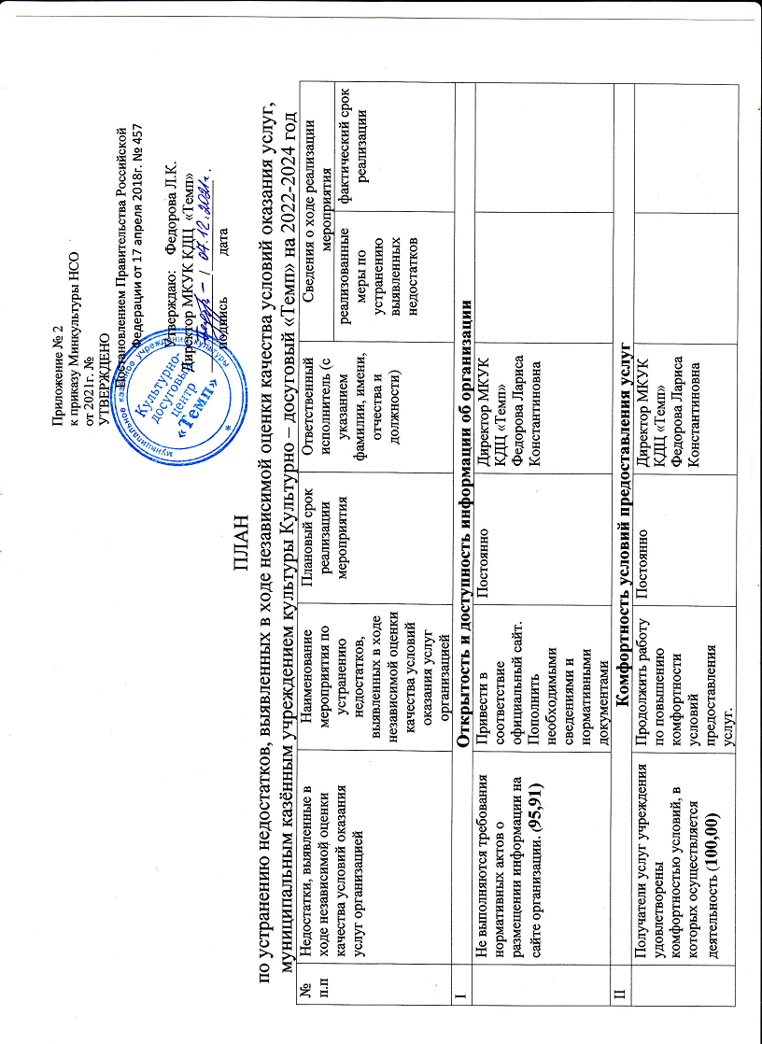

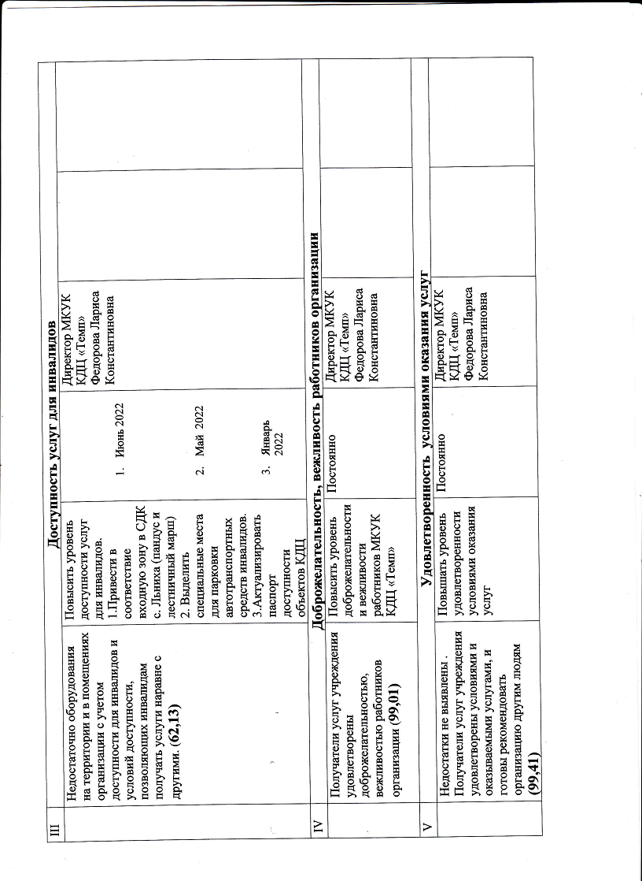

АДМИНИСТРАЦИЯ

РЕПЬЕВСКОГО СЕЛЬСОВЕТА

ТОГУЧИНСКОГО РАЙОНА

НОВОСИБИРСКОЙ ОБЛАСТИ

ПОСТАНОВЛЕНИЕ

07.12.2021 № 167

с. Репьево

Об отмене постановлений администрации Репьевского сельсовета Тогучинского района Новосибирской области

В целях приведения нормативных правовых актов в соответствие с законодательством, администрация Репьевского сельсовета Тогучинского района Новосибирской области

ПОСТАНОВЛЯЕТ:

1. Отменить постановления администрации Репьевского сельсовета Тогучинского района Новосибирской области:

1.1. постановление от 15.06.2016 года № 136 «Об утверждении порядка формирования и ведения реестра муниципальных услуг (функций) администрации Репьевского сельсовета Тогучинского района Новосибирской области»;

1.2. постановление от 09.01.2017 № 06 «О внесении изменений в постановление от 15.06.2016 года № 136 «Об утверждении порядка формирования и ведения реестра муниципальных услуг (функций) администрации Репьевского сельсовета Тогучинского района Новосибирской области»;

1.3. постановление от 18.04.2016 года № 84 «Об утверждении требований к порядку разработки и принятия правовых актов о нормировании в сфере закупок для обеспечения нужд администрации Репьевского сельсовета Тогучинского района Новосибирской области»;

1.4. постановление от 09.01.2017 № 04 «О внесении изменений в постановление от 18.04.2016 года № 84 «Об утверждении требований к порядку разработки и принятия правовых актов о нормировании в сфере закупок для обеспечения нужд администрации Репьевского сельсовета Тогучинского района Новосибирской области»

1.5. постановление от 24.11.2015 № 379 «Об утверждении положения «О порядке рассмотрения обращений граждан и организаций личного приема в администрации Репьевского сельсовета Тогучинского района Новосибирской области» ;

1.6. постановление от 20.04.2016 № 89 «Об отмене второго абзаца пункта 5.11 положения «О порядке рассмотрения обращений граждан и организации личного приема в администрации Репьевского сельсовета Тогучинского района Новосибирской области»;

1.7. постановление администрации Репьевского сельсовета Тогучинского района Новосибирской области от 23.03.2015 № 75 «Об утверждении Положения о порядке и сроках составления проекта бюджета Репьевского сельсовета Тогучинского района Новосибирской области»;

1.8. постановление от 29.12.2015 № 485 «О внесении изменений в Положение о порядке и сроках составления проекта бюджета Репьевского сельсовета Тогучинского района Новосибирской области, утвержденное постановлением администрации Репьевского сельсовета Тогучинского района Новосибирской области от 23.03.2015 № 75»;

1.9. постановление администрации Репьевского сельсовета Тогучинского района Новосибирской области от 24.12.2014 № 378 «Об утверждении Порядка формирования, утверждения и ведения планов для обеспечения муниципальных нужд Репьевского сельсовета Тогучинского района Новосибирской области»;

1.10. постановление от 29.12.2015 № 487 «О внесении изменений в Порядок формирования, утверждения и ведения планов для обеспечения муниципальных нужд Репьевского сельсовета Тогучинского района Новосибирской области, постановление администрации Репьевского сельсовета Тогучинского района Новосибирской области от 24.12.2014 № 378»;

2. Опубликовать настоящее постановление в периодическом печатном издании «Репьевский Вестник» и разместить на официальном сайте администрации Репьевского сельсовета Тогучинского района Новосибирской области в сети Интернет.

3. Контроль за исполнением настоящего постановления оставляю за собой.

Глава Репьевского сельсовета Тогучинского района Новосибирской области А.В. Строков

|  |  |  |  |
| --- | --- | --- | --- |
| **«Репьевский ВЕСТНИК» Периодическое печатное издание № 34 09.12.2021 года**   |  |  |  | | --- | --- | --- | | **Адрес**:  633415  Новосибирская область  Тогучинский район  с. Репьево  ул. Магистральная, 10  телефон: 8-(383)-40-29-979  телефон/факс: 8-(383)-40-29-992 | **Учредители**:  Репьевский  сельсовет  Тогучинского района  Новосибирской области | **Принят**:  постановлением администрации Репьевского сельсовета № 161 от 11.06.2010 года  **Редакционный совет:**  Линчевская О.С., Антонова Ж.В., Строкова О.В.  **Тираж**: 5 экземпляров  **Распространяется бесплатно.** | |